Lampiran 1. Hasil Identifikasi Labu Siam

Lampiran 2. Surat Keterangan Izin Laboratorium

Lampiran 3. Sampel yang digunakan
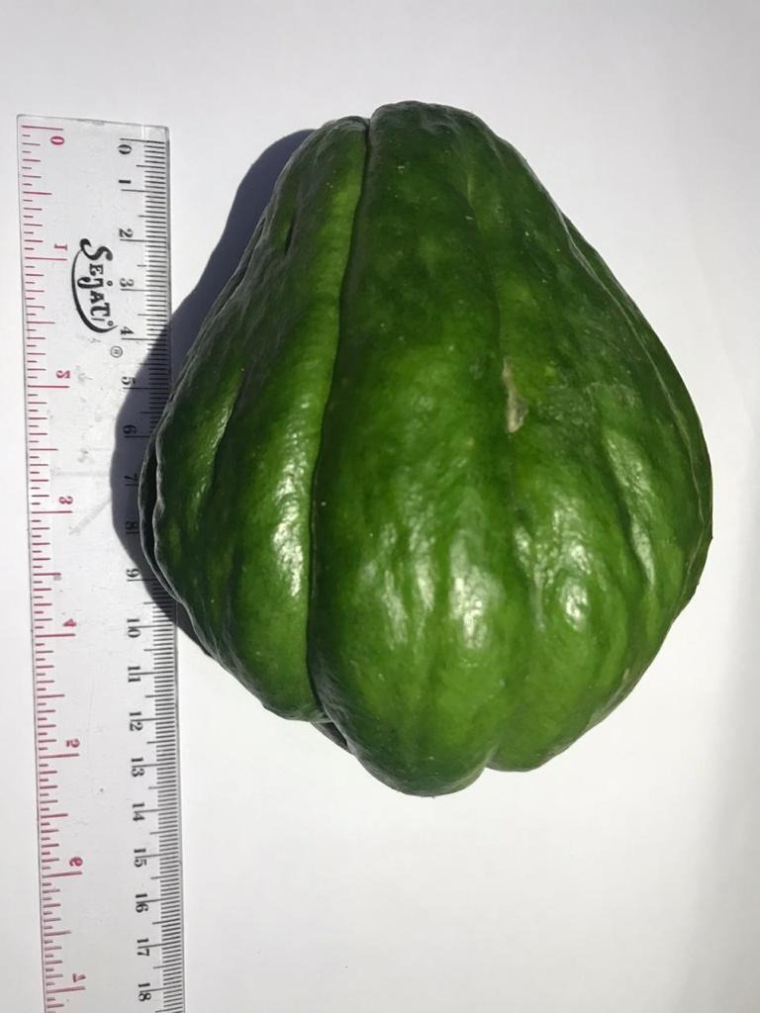
Labu Siam Tua
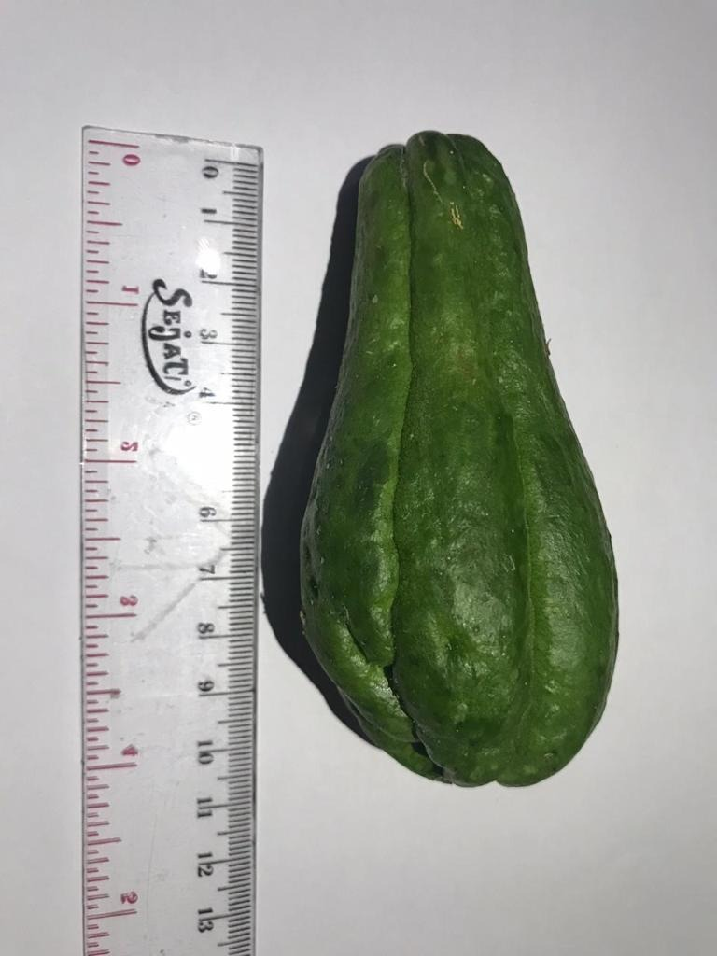

Labu Siam Muda

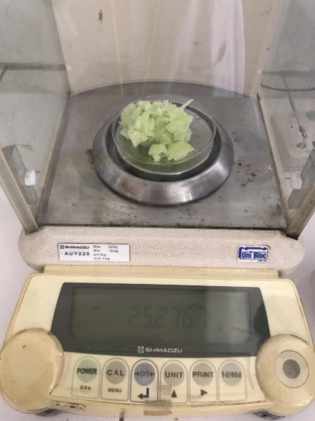
Lampiran 4. Penimbangan Sampel
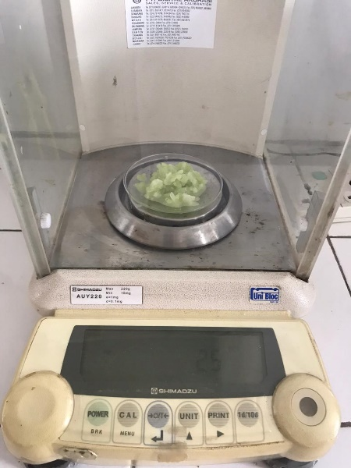
Daging Buah Labu Siam Tua
Daging Buah Labu Siam Muda

Lampiran 5. Penyaringan Sampel
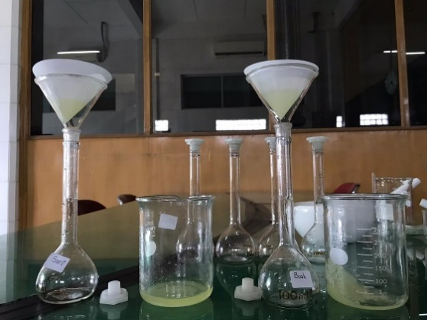
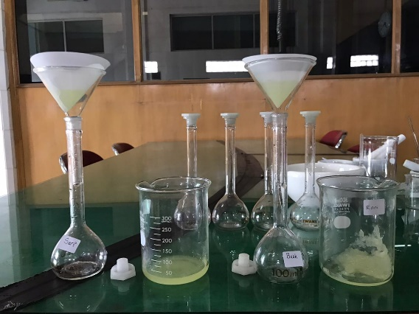
Penyaringan Buah Labu Siam Tua

Penyaringan Buah Labu Siam Muda

Lampiran 6. Larutan Sampel
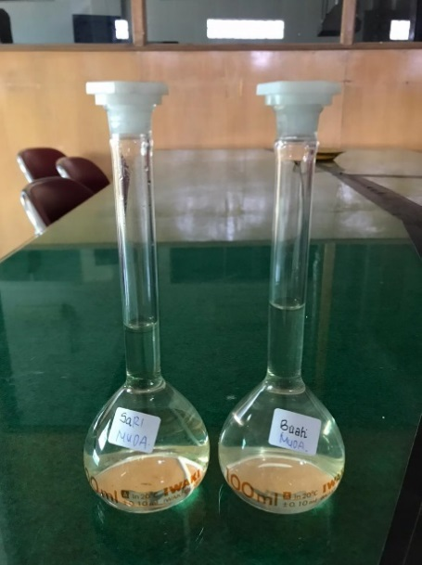
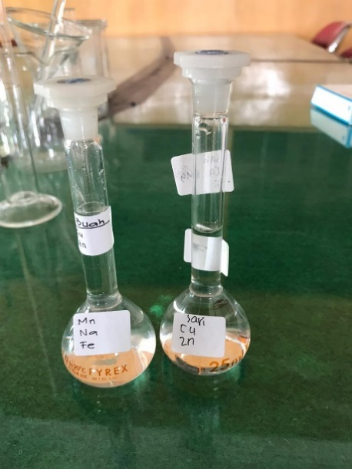

Buah Labu Siam Tua yang Sudah ditambahkan Aqua Demineralisata

Buah Labu Siam Muda yang Sudah ditambahkan Aqua Demineralisata

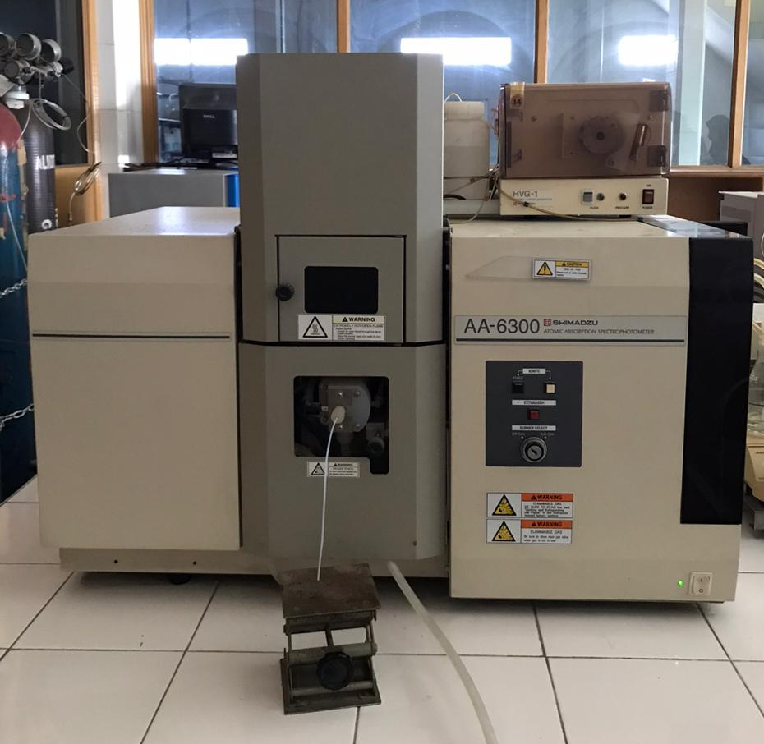
Lampiran 7. Gambar Alat Yang Digunakan

Spektrofotometer Serapan Atom Shimadzu AA-6300

Lampiran 8. Bagan Alir Proses Destruksi Basah Buah Labu Siam Tua dan Muda
Buah Labu Siam Tua dan Muda

Daging buah labu siam dicuci dengan air mengalir
Ditiriskan sampai kering
Dirajang dan dihaluskan dengan blender
Sampel yang telah dihaluskan

Ditimbang Saksama sebanyak 25 gr di beaker glass
Ditambahkan HNO₃ _{(P)} sebanyak 10 ml dan didiamkan selama 30 menit
Diuapkan diatas hot plate sampai sampel berwarna bening, dibiarkan dingin
Hasil destruksi basah

Lampiran 9. Bagan Alir Pembuatan Larutan Sampel
Hasil Destruksi Basah
Ditambahkan HNO₃ (P) sebanyak 10 ml
Dipindahkan ke dalam labu ukur sambil disaring dengan kertas saring Whatman No.42
Beaker glass dibilas 3 kali dengan 10 ml aqua demineralisata
Dicukupkan dengan aqua demineralisata sampai garis tanda
Larutan Sampel
Dilakukan pengujian kualitatif
Dilakukan pengujian kuantitatif dengan spektrofotometer serapan atom pada ( = 289,0 nm untuk natrium) , ( = 525 nm untuk mangan) dan ( = 248,3 nm untuk besi)
Dihitung kandungan mineral natrium, mangan dan besi
Hasil

Lampiran 10. Data Hasil Pengukuran Absorbansi Larutan Standar Natrium, Mangan dan Besi
- Data Hasil Pengukuran Absorbansi Larutan Baku Natrium
No | Konsentrasi (µg/ml)  (X) | Absorbansi  (Y)
1 | 0,0000 | 0,0000
2 | 0,6000 | 0,0297
3 | 1,0000 | 0,0654
4 | 2,0000 | 0,1278
5 | 2,8000 | 0,1740
6 | 4,0000 | 0,2656

- Data Hasil Pengukuran Absorbansi Larutan Baku Mangan
No | Konsentrasi (µg/ml)  (X) | Absorbansi  (Y)
1 | 0,0000 | 0,0000
2 | 0,2000 | 0,0327
3 | 0,4000 | 0,0538
4 | 0,6000 | 0,0786
5 | 0,8000 | 0,1003
6 | 1,0000 | 0,1220

Lampiran 10. (lanjutan)
- Data Hasil Pengukuran Absorbansi Larutan Baku Besi
No | Konsentrasi (µg/ml)  (X) | Absorbansi  (Y)
1 | 0,0000 | 0,0000
2 | 1,6000 | 0,0542
3 | 3,2000 | 0,1310
4 | 4,6000 | 0,1973
5 | 6,4000 | 0,2529
6 | 8,0000 | 0,3066

Lampiran 11. Perhitungan Persamaan Garis Regresi Natrium
No. | Konsentrasi (mg/l)  (X) | Serapan  (Y)
1. | 0,0000 | 0,0000
2. | 0,6000 | 0,0297
3. | 1,0000 | 0,0654
4. | 2,0000 | 0,1278
5. | 2,8000 | 0,1740
6. | 4,0000 | 0,2656

No. | X | Y | XY | X² | Y²
1. | 0,0000 | 0,0000 | 0,0000 | 0,0000 | 0,0000
2. | 0,6000 | 0,0297 | 0,01782 | 0,36 | 0,00088209
3. | 1,0000 | 0,0654 | 0,0654 | 1 | 0,00427716
4. | 2,0000 | 0,1278 | 0,2556 | 4 | 0,01633284
5. | 2,8000 | 0,1740 | 0,4872 | 7,84 | 0,030276
6. | 4,0000 | 0,2656 | 1,0624 | 16 | 0,07054336
∑ | 10,4  $\overline{X}$=1,7333 | 0,6625  $\overline{Y}$= 0,1104 | 1,88842 | 29,2 | 0,12231145

Lampiran 11. (Lanjutan)
a = $\frac{\sum{\text{XY}−\sum{X\sum{Y/n}}}}{{\sum{{X^{2}−\left(\sum{X}\right)}^{2}}}/n}$
= $\frac{1,\text{88842}−\left(\text{10},4\right)(0,\text{6625})/6}{\text{29},2−{{\left(\text{10},4\right)}^{2}}/6}$
= 0,066237132
$\overline{Y}$= a $\overline{X}$+ b
b = $\overline{Y}$− a$\overline{X}$
= 0,110416666 – (0,066237132)(1,733333333)
= 0,004394362
Maka persamaan garis regresinya adalah: Y = 0,066237132+ 0,004394362
$r=\frac{\sum{\text{XY}−\sum{X\sum{Y/n}}}}{\sqrt{(\sum{X^{2}−\left(\sum{X{)^{2}}/n)(\sum{Y^{2}−(\sum{Y{)^{2}}/n}}}\right)}}}$

= $\frac{1,\text{88842}−\left(\text{10},4\right)(0,\text{6625})/6}{\sqrt{\left\{\text{29},2−{{\left(\text{10},4\right)}^{2}}/6\right\}\left\{\text{0,12231145}−{{\left(0,\text{6625}\right)}^{2}}/6\right\}}}$
= $\frac{0,\text{7400}}{0,\text{7411}}$= 0,9985

Lampiran 12. Perhitungan Persamaan Garis Regresi Mangan
No | Konsentrasi (µg/ml)  (X) | Absorbansi  (Y)
1 | 0,0000 | 0,0000
2 | 0,2000 | 0,0327
3 | 0,4000 | 0,0538
4 | 0,6000 | 0,0786
5 | 0,8000 | 0,1003
6 | 1,0000 | 0,1220

No. | X | Y | XY | X² | Y²
1. | 0,0000 | 0,0000 | 0,0000 | 0,0000 | 0,0000
2. | 0,2000 | 0,0327 | 0,0065 | 0,0400 | 0,001069
3. | 0,4000 | 0,0538 | 0,0215 | 0,1600 | 0,002894
4. | 0,6000 | 0,0786 | 0,0471 | 0,3600 | 0,006177
5. | 0,8000 | 0,1003 | 0,0802 | 0,6400 | 0,010060
6. | 1,0000 | 0,1220 | 0,1220 | 1,0000 | 0,014884
∑ | 3,000  $\overline{X}$= 0,5 | 0,3918  $\overline{Y}$=0,0653 | 0,2773 | 2,2000 | 0,035084

Lampiran 12. (Lanjutan)
a = $\frac{\sum{\text{XY}−\sum{X\sum{Y/n}}}}{{\sum{{X^{2}−\left(\sum{X}\right)}^{2}}}/n}$
= $\frac{0,\text{2773}−\left(3,\text{000}\right)(0,\text{3918})/6}{2,\text{2000}−(3,\text{000}{)^{2}}/6}$
= 0,116285714
$\overline{Y}$= a $\overline{X}$+ b
b = $\overline{Y}$− a$\overline{X}$
= 0,0653 – (0,116285714)(0,5)
= 0,007157143
Maka persamaan garis regresinya adalah: Y = 0,116285714X + 0,007157143
$r=\frac{\sum{\text{XY}−\sum{X\sum{Y/n}}}}{\sqrt{(\sum{X^{2}−\left(\sum{X{)^{2}}/n)(\sum{Y^{2}−(\sum{Y{)^{2}}/n}}}\right)}}}$

= $\frac{0,\text{2773}−\left(3,\text{000}\right)(0,\text{3918})/6}{\sqrt{\left\{2,\text{2000}−{{\left(3,\text{000}\right)}^{2}}/6\right\}\left\{\text{0,035084}−{{\left(0,\text{3918}\right)}^{2}}/6\right\}}}$
= $\frac{0,\text{0814}}{0,\text{0815}}$= 0,9991

Lampiran 13. Perhitungan Persamaan Garis Regresi Besi
No. | Konsentrasi (mg/l)  (X) | Serapan  (Y)
1. | 0,0000 | 0,0000
2. | 1,6000 | 0,0542
3. | 3,2000 | 0,1310
4. | 4,6000 | 0,1973
5. | 6,4000 | 0,2529
6. | 8,0000 | 0,3066

No. | X | Y | XY | X² | Y²
1. | 0,0000 | 0,0000 | 0,0000 | 0,0000 | 0,0000
2. | 1,6000 | 0,0542 | 0,08672 | 2,56 | 0,00293769
3. | 3,2000 | 0,1310 | 0,4192 | 10,24 | 0,017161
4. | 4,6000 | 0,1973 | 0,90758 | 21,16 | 0,03892729
5. | 6,4000 | 0,2529 | 1,61856 | 40,96 | 0,06395841
6. | 8,0000 | 0,3066 | 2,4528 | 64 | 0,09400356
∑ | 23,8  $\overline{X}$=3,9666 | 0,942  $\overline{Y}$= 0,157 | 5,48486 | 138,92 | 0,2169879

Lampiran 13. (Lanjutan)
a = $\frac{\sum{\text{XY}−\sum{X\sum{Y/n}}}}{{\sum{{X^{2}−\left(\sum{X}\right)}^{2}}}/n}$
= $\frac{5,\text{48486}−\left(\text{23},8\right)(0,\text{942})/6}{\text{138},\text{92}−{{\left(\text{23},8\right)}^{2}}/6}$
= 0,039274973
$\overline{Y}$= a $\overline{X}$+ b
b = $\overline{Y}$− a$\overline{X}$
= 0,157 – (0,039274973)(3,966666667)
= 0,001209274
Maka persamaan garis regresinya adalah: Y = 0,039274973X + 0,001209274
$r=\frac{\sum{\text{XY}−\sum{X\sum{Y/n}}}}{\sqrt{(\sum{X^{2}−\left(\sum{X{)^{2}}/n)(\sum{Y^{2}−(\sum{Y{)^{2}}/n}}}\right)}}}$

= $\frac{5,\text{48486}−\left(\text{23},8\right)(0,\text{942})/6}{\sqrt{\left\{\text{138},\text{92}−{{\left(\text{23},8\right)}^{2}}/6\right\}\left\{\text{0,2169879}−{{\left(0,\text{942}\right)}^{2}}/6\right\}}}$
= $\frac{1,\text{7482}}{1,\text{7537}}$= 0,9970

Lampiran 14. Hasil Penetapan Kadar Mineral Besi dalam Buah Labu Siam Tua dan Muda

- Hasil Penetapan Kadar Mineral Natrium Tua

No | Berat sampel  (g) | Absorbansi  (A) | Konsentrasi  (µg/ml) | Kadar  (mg/100g)
1 | 25,2131 | 0,0253 | 0,3912 | 3,8789
2 | 25,2322 | 0,0274 | 0,4237 | 4,1980
3 | 25,2123 | 0,0260 | 0,4020 | 3,9816
4 | 25,2320 | 0,0230 | 0,3556 | 3,5233
5 | 25,2457 | 0,0236 | 0,3649 | 3,6134
6 | 25,2338 | 0,0253 | 0,3912 | 3,8757

- Hasil Penetapan Kadar Mineral Natrium Muda

No | Berat sampel  (g) | Absorbansi  (A) | Konsentrasi  (µg/ml) | Kadar  (mg/100g)
1 | 25,1337 | 0,2530 | 3,9121 | 6,2260
2 | 25,2238 | 0,2541 | 3,9291 | 6,2307
3 | 25,2769 | 0,2504 | 3,8719 | 6,1270
4 | 25,2767 | 0,2445 | 3,7806 | 6,9827
5 | 25,1338 | 0,2415 | 3,7342 | 6,9429
6 | 25,1336 | 0,2373 | 3,6693 | 6,8396

Lampiran 15. Hasil Penetapan Kadar Mineral Mangan dalam Buah Labu Siam Tua dan Muda

      - Hasil Penetapan Kadar Mineral Mangan Tua

No | Berat sampel  (g) | Absorbansi  (A) | Konsentrasi  (µg/ml) | Kadar  (mg/100g)
1 | 25,2131 | 0,0451 | 0,3576 | 0,1418
2 | 25,2322 | 0,0467 | 0,3703 | 0,1467
3 | 25,2123 | 0,0450 | 0,3568 | 0,1415
4 | 25,2320 | 0,0465 | 0,3687 | 0,1461
5 | 25,2457 | 0,0483 | 0,3839 | 0,1517
6 | 25,2338 | 0,0485 | 0,3846 | 0,1524

2. Hasil Penetapan Kadar Mineral Mangan Muda

No | Berat sampel  (g) | Absorbansi  (A) | Konsentrasi  (µg/ml) | Kadar  (mg/100g)
1 | 25,1337 | 0,0230 | 0,1824 | 0,0725
2 | 25,2238 | 0,0278 | 0,2204 | 0,0873
3 | 25,2769 | 0,0246 | 0,1951 | 0,0771
4 | 25,2767 | 0,0267 | 0,2117 | 0,0837
5 | 25,1338 | 0,0268 | 0,2125 | 0,0845
6 | 25,1336 | 0,0222 | 0,1760 | 0,0700

Lampiran 16. Hasil Penetapan Kadar Mineral Besi dalam Buah Labu Siam Tua dan Muda

            - Hasil Penetapan Kadar Mineral Besi Tua

No | Berat sampel  (g) | Absorbansi  (A) | Konsentrasi  (µg/ml) | Kadar  (mg/100g)
1 | 25,2131 | 0,0362 | 0,9226 | 0,3659
2 | 25,2322 | 0,0274 | 0,6984 | 0,2767
3 | 25,2123 | 0,0301 | 0,7672 | 0,3042
4 | 25,2320 | 0,0331 | 0,8436 | 0,3343
5 | 25,2457 | 0,0261 | 0,6652 | 0,2634
6 | 25,2338 | 0,0256 | 0,6525 | 0,2585

            - Hasil Penetapan Kadar Mineral Besi Muda

No | Berat sampel  (g) | Absorbansi  (A) | Konsentrasi  (µg/ml) | Kadar  (mg/100g)
1 | 25,1337 | 0,0145 | 0,3696 | 0,1470
2 | 25,2238 | 0,0223 | 0,5684 | 0,2253
3 | 25,2769 | 0,0249 | 0,6346 | 0,2510
4 | 25,2767 | 0,0199 | 0,5072 | 0,2006
5 | 25,1338 | 0,0220 | 0,5607 | 0,2230
6 | 25,1336 | 0,0179 | 0,4562 | 0,1815

Lampiran 17. Contoh Perhitungan Kadar Natrium pada Labu Siam Tua dan Muda.
- Contoh Perhitungan Kadar Natrium Buah Labu Siam Tua
Berat sampel yang ditimbang = 25,2322 g
Serapan (Y) = 0,0274
Persamaan Regresi: Y = 0,064672 X + 0,00000
Konsentrasi (X) =$\frac{0,\text{0274}−0,\text{00000}}{0,\text{064672}}$= 0,4236 µg/ml
$\text{Kadar Natrium }(\text{µg/g})=\frac{\text{Konsentrasi }(\text{µg/ml})\text{ x Volume }(\text{ml})\text{ x Faktor pengenceran}}{\text{Berat sampel }(g)}$ = $\frac{{\text{0,4236µg}}/{\text{ml}} x \text{100}\text{ml} x (\text{25})}{\text{25},\text{2322}g}$
= 41,9800µg/g
= 4,1980 mg/100g
2. Contoh Perhitungan Kadar Natrium Buah Labu Siam Muda
Berat sampel yang ditimbang = 25,1337 g
Serapan (Y) = 0,2530
Persamaan Regresi: Y = 0,064672 X + 0,00000
Konsentrasi (X) =$\frac{0,\text{2530}−0,\text{00000}}{0,\text{064672}}$= 3,9121 µg/ml
$\text{Kadar Natrium }(\text{µg/g})=\frac{\text{Konsentrasi }(\text{µg/ml})\text{ x Volume }(\text{ml})\text{ x Faktor pengenceran}}{\text{Berat sampel }(g)}$ = $\frac{{\text{3,9121µg}}/{\text{ml}} x \text{100}\text{ml} x (4)}{\text{25},\text{1337}g}$
= 62,2606301µg/g
= 6,22606301 mg/100g
Lampiran 18. Contoh Perhitungan Kadar Mangan pada Labu Siam Tua dan Muda
1. Contoh Perhitungan Kadar Mangan Buah Labu Siam Tua
Berat sampel yang ditimbang = 25,2131 g
Serapan (Y) = 0,0451
Persamaan Regresi: Y = 0,12612 X + 0,00000
Konsentrasi (X) =$\frac{0,\text{0451}−0,\text{00000}}{0,\text{12612}}$= 0,3576 µg/ml
$\text{Kadar Mangan }(\text{µg/g})=\frac{\text{Konsentrasi }(\text{µg/ml})\text{ x Volume }(\text{ml})\text{ x Faktor pengenceran}}{\text{Berat sampel }(g)}$ = $\frac{{\text{0,3576µg}}/{\text{ml}} x \text{100}\text{ml} x (1)}{\text{25},\text{2131}g}$
= 1,4183 µg/g
= 0,1418 mg/100g
2. Contoh Perhitungan Kadar Mangan Buah Labu Siam Muda
Berat sampel yang ditimbang = 25,1337 g
Serapan (Y) = 0,1230
Persamaan Regresi: Y = 0,12612 X + 0,00000
Konsentrasi (X) =$\frac{0,\text{0230}−0,\text{00000}}{0,\text{12612}}$= 0,1824 µg/ml
$$\text{Kadar Mangan }(\text{µg/g})=\frac{\text{Konsentrasi }(\text{µg/ml})\text{ x Volume }(\text{ml})\text{ x Faktor pengenceran}}{\text{Berat sampel }(g)}$$
= $\frac{{\text{0,1824µg}}/{\text{ml}} x \text{100}\text{ml} x (1)}{\text{25},\text{1337}g}$
= 0,7257 µg/g

= 0,0757 mg/100g

Lampiran 19. Contoh Perhitungan Kadar Besi pada Labu Siam Tua dan Muda
1. Contoh Perhitungan Kadar Besi Buah Labu Siam Tua
Berat sampel yang ditimbang = 25,2131 g
Serapan (Y) = 0,0362
Persamaan Regresi: Y = 0,039235 X + 0,00000
Konsentrasi (X) =$\frac{0,\text{0362}−0,\text{00000}}{0,\text{039235}}$= 0,9226 µg/ml
$\text{Kadar Besi }(\text{µg/g})=\frac{\text{Konsentrasi }(\text{µg/ml})\text{ x Volume }(\text{ml})\text{ x Faktor pengenceran}}{\text{Berat sampel }(g)}$
= $\frac{{\text{0,9226 µg}}/{\text{ml}} x \text{100}\text{ml} x (1)}{\text{25},\text{2131}g}$
= 3,6592 µg/g
= 0,3659 mg/100g
2. Contoh Perhitungan Kadar Besi Buah Labu Siam Muda
Berat sampel yang ditimbang = 25,2769 g
Serapan (Y) = 0,0249
Persamaan Regresi: Y = 0,039235 X + 0,00000
Konsentrasi (X) =$\frac{0,\text{0249}−0,\text{00000}}{0,\text{039235}}$= 0,6346 µg/ml
$\text{Kadar Besi }(\text{µg/g})=\frac{\text{Konsentrasi }(\text{µg/ml})\text{ x Volume }(\text{ml})\text{ x Faktor pengenceran}}{\text{Berat sampel }(g)}$
= $\frac{{\text{0,6346µg}}/{\text{ml}} x \text{100}\text{ml} x (1)}{\text{25},\text{2769}g}$
= 2,5105 µg/g

= 0,2510 mg/100g

Lampiran 20. Perhitungan Statistik Kadar Natrium Pada Labu Siam Tua dan Muda
1. Perhitungan Statistik Kadar Natrium dalam Labu Siam Tua
No. | X  (Kadar mg/100g ) | X – X | (X - X)²
1 | 3,8789 | 0,0438 | 0,00191844
2 | 4,1980 | 0,3629 | 0,13169641
3 | 3,9816 | 0,1465 | 0,02146225
4 | 3,5233 | -0,3118 | 0,09721924
5 | 3,6134 | -0,2217 | 0.04915089
6 | 3,8757 | 0,0406 | 0.00164836
 | ∑X = 23,0109  X = 3,8351 |  | ∑(X - X)² = 0,30309559

SD =
= $\sqrt{\frac{0,\text{30309559}}{6−1}}$
= 0,246209
Pada interval kepercayaan 99% dengan nilai α = 0,01, dk = 5 diperoleh nilai
t tabel = α/2 = 0,005 dk = 5 adalah 4,0321.
Data diterima jika t _{hitung}< t _{tabel.}
t _{hitung} = $\frac{|\text{Xi} − \overline{X}|}{{\text{SD}}/{\sqrt{n}}}$
t _{hitung} 1 = $\frac{|\text{0,0438}|}{{\text{0,246209}}/{\sqrt{6}}}$ = 0,4357
Lampiran 20. (Lanjutan)
t _{hitung} 2 = $\frac{|\text{0,3629}|}{{\text{0,246209}}/{\sqrt{6}}}$ = 3,6102
Lampiran 20. (Lanjutan)
t _{hitung} 3 = $\frac{|\text{0,1465}|}{{\text{0,246209}}/{\sqrt{6}}}$ = 1,4574
t _{hitung} 4 = $\frac{|\text{0,3118}|}{{\text{0,246209}}/{\sqrt{6}}}$ = 3,1019
t _{hitung} 5 = $\frac{|\text{0,2217}|}{{\text{0,246209}}/{\sqrt{6}}}$ = 2,2055
t _{hitung} 6 = $\frac{|\text{0,0406}|}{{\text{0,246209}}/{\sqrt{6}}}$ = 0,4039
Dari hasil perhitungan di atas didapat semua t hitung < t tabel, maka semua data tersebut diterima.
Kadar Natrium dalam Buah Labu Siam Tua:
µ = $\overline{X}$ ± (t (α/2, dk) x SD / $\sqrt{n}$ )
= 3,8351 ± (4,0321 x $\text{0,246209}$$\sqrt{6}$ )
= 3,8351 ± (4,0321 x 0,100518)
= (3,8351 ± 0,4052) mg/100g
Kadar Natrium dalam buah Labu Siam Tua sebenarnya terletak antara
(3,4299 - 4, 2403) mg/100g

Lampiran 20. (Lanjutan)
2. Perhitungan Statistik Kadar Natrium dalam Labu Siam Muda
No. | X  (Kadar mg/100g ) | X – X | (X - X)²
1 | 6,2260 | 0,1679 | 0,0219041
2 | 6,2307 | 0,1726 | 0,02979076
3 | 6,1270 | 0,0689 | 0,00474721
4 | 5,9827 | -0,0754 | 0,00568516
5 | 5,9429 | -0,1152 | 0,01327104
6 | 5,8396 | -0,2185 | 0.04774225
 | ∑X = 36,3489  X = 6,0581 |  | ∑(X - X)² = 0,12942683

SD =
= $\sqrt{\frac{0,\text{1294}}{6−1}}$
= 0,1608
Pada interval kepercayaan 99% dengan nilai α = 0,01, dk = 5 diperoleh nilai
t tabel = α/2 = 0,005 dk = 5 adalah 4,0321.
Data diterima jika t _{hitung}< t _{tabel.}
t _{hitung} = $\frac{|\text{Xi} − \overline{X}|}{{\text{SD}}/{\sqrt{n}}}$
t _{hitung} 1 = $\frac{|\text{0,1679}|}{{\text{0,1608}}/{\sqrt{6}}}$ = 2,5561
t _{hitung} 2 = $\frac{|\text{0,1726}|}{{\text{0,1608}}/{\sqrt{6}}}$ = 2,6276

Lampiran 20. (Lanjutan)
t _{hitung} 3 = $\frac{|\text{0,0689}|}{{\text{0,1608}}/{\sqrt{6}}}$ = 1,0489
t _{hitung} 4 = $\frac{|\text{0,0754}|}{{\text{0,1608}}/{\sqrt{6}}}$ = 1,1479
t _{hitung} 5 = $\frac{|\text{0,1152}|}{{\text{0,1608}}/{\sqrt{6}}}$ = 1,7538
t _{hitung} 6 = $\frac{|\text{0,2185}|}{{\text{0,1608}}/{\sqrt{6}}}$ = 3,3264
Dari hasil perhitungan di atas didapat semua t hitung < t tabel, maka semua data tersebut diterima.
Kadar Natrium dalam Buah Labu Siam Muda:
µ = $\overline{X}$ ± (t (α/2, dk) x SD / $\sqrt{n}$ )
= 6,0581 ± (4,0321 x $\text{0,1608}$$\sqrt{6}$ )
= 6,0581 ± (4,0321 x 0,0656)
= (6,0581 ± 0,2648) mg/100g
Kadar Natrium dalam buah Labu Siam Muda sebenarnya terletak antara
(5,7933 -6,3229) mg/100g

Lampiran 21. Perhitungan Statistik Kadar Mangan Pada Labu Siam Tua dan Muda
1. Perhitungan Statistik Kadar Mangan dalam Labu Siam Tua
No. | X  (Kadar mg/100g ) | X – X | (X - X)²
1 | 0,14183 | -0,00489 | 0,000023912
2 | 0,14675 | 0,00003 | 0,0000000009
3 | 0,14151 | -0,00521 | 0,000027144
4 | 0,14612 | -0,00060 | 0,00000036
5 | 0,15170 | 0,00498 | 0,0000248
6 | 0,15241 | 0,00569 | 0,000032376
 | ∑X = 0,88032  X = 0,14672 |  | ∑(X - X)² = 0,0001085929

SD =
= $\sqrt{\frac{0,\text{0001}}{6−1}}$
= 0,0046
Pada interval kepercayaan 99% dengan nilai α = 0,01, dk = 5 diperoleh nilai
t tabel = α/2 = 0,005 dk = 5 adalah 4,0321.
Data diterima jika t _{hitung}< t _{tabel.}
t _{hitung} = $\frac{|\text{Xi} − \overline{X}|}{{\text{SD}}/{\sqrt{n}}}$
t _{hitung} 1 = $\frac{|\text{0,00489}|}{{\text{0,004660}}/{\sqrt{6}}}$ = 2,5709
t _{hitung} 2 = $\frac{|\text{0,00003}|}{{\text{0,004660}}/{\sqrt{6}}}$ = 0,0157
Lampiran 21. (Lanjutan)
t _{hitung} 3 = $\frac{|\text{0,00521}|}{{\text{0,004660}}/{\sqrt{6}}}$ = 2,7392
t _{hitung} 4 = $\frac{|\text{0,00060}|}{{\text{0,004660}}/{\sqrt{6}}}$ = 0,3154
t _{hitung} 5 = $\frac{|\text{0,00498}|}{{\text{0,004660}}/{\sqrt{6}}}$ = 2,6188
t _{hitung} 6 = $\frac{|\text{0,0056}|}{{\text{0,004660}}/{\sqrt{6}}}$ = 2,9915
Dari hasil perhitungan di atas didapat semua t hitung < t tabel, maka semua data tersebut diterima.
Kadar Mangan dalam Buah Labu Siam Tua:
µ = $\overline{X}$ ± (t (α/2, dk) x SD / $\sqrt{n}$ )
= 0,14672 ± (4,0321 x $\text{0,004660}$$\sqrt{6}$ )
= 0,14672 ± (4,0321 x 0,001902)
= (0,14672± 0,0076) mg/100g
Kadar Mangan dalam buah Labu Siam Tua sebenarnya terletak antara
(0,13912 – 0,15432) mg/100g

Lampiran 21. (Lanjutan)
2. Perhitungan Statistik Kadar Mangan dalam Labu Siam Muda
No. | X  (Kadar mg/100g ) | X – X | (X - X)²
1 | 0,0725 | -0,0066 | 0,00004356
2 | 0,0873 | 0,0082 | 0,00006724
3 | 0,0771 | -0,0020 | 0,000004
4 | 0,0837 | 0,0046 | 0,00002116
5 | 0,0845 | 0,0054 | 0,00002916
6 | 0,0700 | -0,0091 | 0,00008281
 | ∑X = 0,4751  X = 0,0791 |  | ∑(X - X)² = 0,00024793

SD =
= $\sqrt{\frac{0,\text{0002}}{6−1}}$
= 0,0070
Pada interval kepercayaan 99% dengan nilai α = 0,01, dk = 5 diperoleh nilai
t tabel = α/2 = 0,005 dk = 5 adalah 4,0321.
Data diterima jika t _{hitung}< t _{tabel.}
t _{hitung} = $\frac{|\text{Xi} − \overline{X}|}{{\text{SD}}/{\sqrt{n}}}$
t _{hitung} 1 = $\frac{|\text{0,0066}|}{{\text{0,0070}}/{\sqrt{6}}}$ = 0,2964
t _{hitung} 2 = $\frac{|\text{0,0082}|}{{\text{0,0070}}/{\sqrt{6}}}$ = 2,8531

Lampiran 21. (Lanjutan)
t _{hitung} 3 = $\frac{|\text{0,0020}|}{{\text{0,0070}}/{\sqrt{6}}}$ = 0,6958
t _{hitung} 4 = $\frac{|\text{0,0046}|}{{\text{0,0070}}/{\sqrt{6}}}$ = 1,6005
t _{hitung} 5 = $\frac{|\text{0,0054}|}{{\text{0,0070}}/{\sqrt{6}}}$ = 1,8789
t _{hitung} 6 = $\frac{|\text{0,0091}|}{{\text{0,0070}}/{\sqrt{6}}}$ = 3,1663
Dari hasil perhitungan di atas didapat semua t hitung < t tabel, maka semua data tersebut diterima.
Kadar Mangan dalam Buah Labu Siam Muda:
µ = $\overline{X}$ ± (t (α/2, dk) x SD / $\sqrt{n}$ )
= 0,0791 ± (4,0321 x $\text{0,0070}$$\sqrt{6}$ )
= 0,0791 ± (4,0321 x 0,0028)
= (0,0791± 0,0115) mg/100g
Kadar Mangan dalam buah Labu Siam Muda sebenarnya terletak antara
(0,0676 – 0,0906) mg/100g

Lampiran 22. Perhitungan Statistik Kadar Besi Pada Labu Siam Tua dan Muda
1. Perhitungan Statistik Kadar Besi dalam Labu Siam Tua
No. | X  (Kadar mg/100g ) | X – X | (X - X)²
1 | 0,3659 | 0,0654 | 0,00427716
2 | 0,2767 | -0,0238 | 0,00056644
3 | 0,3042 | 0,0037 | 0,00001369
4 | 0,3343 | 0,0338 | 0,00114244
5 | 0,2634 | -0,0371 | 0,00137641
6 | 0,2585 | -0,042 | 0,001764
 | ∑X = 1,803  X = 0,3005 |  | ∑(X - X)² = 0,00914014

SD =
= $\sqrt{\frac{0,\text{0091}}{6−1}}$
= 0,0427
Pada interval kepercayaan 99% dengan nilai α = 0,01, dk = 5 diperoleh nilai
t tabel = α/2 = 0,005 dk = 5 adalah 4,0321.
Data diterima jika t _{hitung}< t _{tabel.}
t _{hitung} = $\frac{|\text{Xi} − \overline{X}|}{{\text{SD}}/{\sqrt{n}}}$
t _{hitung} 1 = $\frac{|\text{0,0654}|}{{\text{0,0427}}/{\sqrt{6}}}$ = 3,7467
t _{hitung} 2 = $\frac{|\text{0,0238}|}{{\text{0,0427}}/{\sqrt{6}}}$ = 1,3634

Lampiran 22. (Lanjutan)
t _{hitung} 3 = $\frac{|\text{0,0037}|}{{\text{0,0427}}/{\sqrt{6}}}$ = 3,7467
t _{hitung} 4 = $\frac{|\text{0,0338}|}{{\text{0,0427}}/{\sqrt{6}}}$ = 1,9364
t _{hitung} 5 = $\frac{|\text{0,0371}|}{{\text{0,0427}}/{\sqrt{6}}}$= 2,1254
t _{hitung} 6 = $\frac{|\text{0,042}|}{{\text{0,0427}}/{\sqrt{6}}}$ = 2,4061
Dari hasil perhitungan di atas didapat semua t hitung < t tabel, maka semua data tersebut diterima.
Kadar Besi dalam Buah Labu Siam Tua:
µ = $\overline{X}$ ± (t (α/2, dk) x SD / $\sqrt{n}$ )
= 0,3005 ± (4,0321 x $\text{0,0427}$$\sqrt{6}$)
= 0,3005 ± (4,0321 x 0,0174)
= (0,3005 ± 0,0703) mg/100g
Kadar Besi dalam buah Labu Siam Tua sebenarnya terletak antara
( 0,2302 – 0,3708) mg/100g

Lampiran 22. (Lanjutan)
2. Perhitungan Statistik Kadar Besi dalam Labu Siam Muda
No. | X  (Kadar mg/100g ) | X – X | (X - X)²
1 | 0,1470 | -0,0577 | 0,00332929
2 | 0,2253 | 0,0206 | 0,00042436
3 | 0,2510 | 0,0463 | 0,00214369
4 | 0,2006 | -0,0041 | 0,00001681
5 | 0,2230 | 0,0183 | 0,00033489
6 | 0,1815 | -0,0232 | 0,00053824
 | ∑X = 1,2284  X = 0,2047 |  | ∑(X - X)² = 0,00678728

SD =
= $\sqrt{\frac{0,\text{0067}}{6−1}}$
= 0,0368
Pada interval kepercayaan 99% dengan nilai α = 0,01, dk = 5 diperoleh nilai
t tabel = α/2 = 0,005 dk = 5 adalah 4,0321.
Data diterima jika t _{hitung}< t _{tabel.}
t _{hitung} = $\frac{|\text{Xi} − \overline{X}|}{{\text{SD}}/{\sqrt{n}}}$
t _{hitung} 1 = $\frac{|\text{0,0577}|}{{\text{0,0368}}/{\sqrt{6}}}$ = 3,8361
t _{hitung} 2 = $\frac{|\text{0,0206}|}{{\text{0,0368}}/{\sqrt{6}}}$ = 1,3695

Lampiran 22. (Lanjutan)
t _{hitung} 3 = $\frac{|\text{0,0463}|}{{\text{0,0368}}/{\sqrt{6}}}$ = 3,0782
t _{hitung} 4 = $\frac{|\text{0,0041}|}{{\text{0,0368}}/{\sqrt{6}}}$ = 0,2725
t _{hitung} 5 = $\frac{|\text{0,0183}|}{{\text{0,0368}}/{\sqrt{6}}}$ = 1,2166
t _{hitung} 6 = $\frac{|\text{0,0232}|}{{\text{0,0368}}/{\sqrt{6}}}$ = 1,5424
Dari hasil perhitungan di atas didapat semua t hitung < t tabel, maka semua data tersebut diterima.
Kadar Besi dalam Buah Labu Siam Muda:
µ = $\overline{X}$ ± (t (α/2, dk) x SD / $\sqrt{n}$ )
= 0,2047 ± (4,0321 x $\text{0,0368}$$\sqrt{6}$ )
= 0,2047 ± (4,0321 x 0,0150)
= (0,2047± 0,0606) mg/100g
Kadar Besi dalam buah Labu Siam Muda sebenarnya terletak antara
( 0,1441 – 0,2653) mg/100g

Lampiran 23. Perhitungan Batas Deteksi dan Batas Kuantitasi pada Sampel.

1. Perhitungan Batas Deteksi dan Batas Kuantitasi Natrium
Y = 0,0662 X + 0,0043
Slope = 0,0662
No | Konsentrasi  (µg/ml)  X | Serapan  Y | Yi | Y-Yi | (Y-Yi)²
1 | 0,0000 | 0,0000 | 0,0000 | -0,0043 | 0,00001849
2 | 0,6000 | 0,0297 | 0,04402 | -0,01432 | 0,000205062
3 | 1,0000 | 0,0654 | 0,0705 | -0,0051 | 0,00002601
4 | 2,0000 | 0,1278 | 0,1367 | -0,0089 | 0,00007921
5 | 2,8000 | 0,1740 | 0,1896 | -0,01566 | 0,000245235
6 | 4,0000 | 0,2656 | 0,2691 | -0,0035 | 0,00001225
∑ |  |  |  |  | 0,000586257

SY / X =$\sqrt{\frac{\sum{}{\left(Y − \text{Yi}\right)}^{2}}{n − 2}}$
SY / X = $\sqrt{\frac{\text{0,000586257}}{4}}$
SY / X = 0,0121
Batas deteksi (LOD) =
= $\frac{3 x \text{0,0121 }}{0,\text{0662}}$
= 0,5483 µg/ml

Lampiran 23. (lanjutan)
Batas kuantitasi (LOQ) =$\frac{\text{10} x \text{SY / X }}{\text{slope}}$
=$\frac{\text{10} x 0,\text{0121}}{0,\text{0662}}$
= 1,8277 µg/ml
2. Perhitungan Batas Deteksi dan Batas Kuantitasi Mangan
Y = 0,1162 X + 0,0071
Slope = 0,1162
No | Konsentrasi  (µg/ml)  X | Serapan  Y | Yi | Y-Yi | (Y-Yi)²
1 | 0,0000 | 0,0000 | 0,0000 | -0,0071 | 0,00005041
2 | 0,2000 | 0,0327 | 0,0303 | 0,0024 | 0,00000576
3 | 0,4000 | 0,0538 | 0,0535 | 0,0003 | 0,00000009
4 | 0,6000 | 0,0786 | 0,0768 | 0,0018 | 0,00000324
5 | 0,8000 | 0,1003 | 0,1000 | 0,0003 | 0,00000009
6 | 1,0000 | 0,1220 | 0,1233 | -0,0013 | 0,00000169
∑ |  |  |  |  | 0,00006128

SY / X =$\sqrt{\frac{\sum{}{\left(Y − \text{Yi}\right)}^{2}}{n − 2}}$
SY / X = $\sqrt{\frac{\text{0,00006128}}{4}}$

Lampiran 23. (Lanjutan)
SY / X = 0,0046
Batas deteksi (LOD) =
= $\frac{3 x \text{0,0039 }}{0,\text{1162}}$
= 0,1006 µg/ml
Batas kuantitasi (LOQ) =$\frac{\text{10} x \text{SY / X }}{\text{slope}}$
=$\frac{\text{10} x 0,\text{0039}}{0,\text{1162}}$
= 0,3356 µg/ml
3. Perhitungan Batas Deteksi dan Batas Kuantitasi Besi
Y = 0,0392 X + 0,0012
Slope = 0,0392
No | Konsentrasi  (µg/ml)  X | Serapan  Y | Yi | Y-Yi | (Y-Yi)²
1 | 0,0000 | 0,0000 | 0,0000 | -0,0012 | 0,00000144
2 | 1,6000 | 0,0542 | 0,0639 | -0,0097 | 0,000094478
3 | 3,2000 | 0,1310 | 0,1266 | 0,0043 | 0,000019009
4 | 4,6000 | 0,1973 | 0,1815 | 0,0157 | 0,000249008
5 | 6,4000 | 0,2529 | 0,2520 | 0,0008 | 0,000000672
6 | 8,0000 | 0,3066 | 0,3148 | -0,0082 | 0,00006724
∑ |  |  |  |  | 0,000431847
Lampiran 23. (Lanjutan)
SY / X =$\sqrt{\frac{\sum{}{\left(Y − \text{Yi}\right)}^{2}}{n − 2}}$
SY / X = $\sqrt{\frac{\text{0,000431847}}{4}}$
SY / X = 0,0103
Batas deteksi (LOD) =
= $\frac{3 x \text{0,0103 }}{0,\text{0392}}$
= 0,7882 µg/ml
Batas kuantitasi (LOQ) =$\frac{\text{10} x \text{SY / X }}{\text{slope}}$
=$\frac{\text{10} x 0,\text{0103}}{0,\text{0392}}$
= 2,6275 µg/ml

Lampiran 24. Tabel Distribusi t
